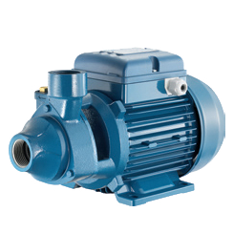
Pentax – PM45 الکتروپمپ
قیمت (تومان ) : | 179000
قدرت (اسب بخار ) : | 0.5
هد (متر ) : | 35
دبی (متر مکعب در ساعت ) : | 2.4
دهانه ورودی (اینچ ) : | 1
دهانه خروجی (اینچ ) : | 1
نوع برق : | تکفاز
جنس پروانه : | برنج
جنس بدنه پمپ : | چدن
دمای سیال (سانتیگراد ) : | 90- 0
کلاس عایق بندی : | F
درجه حفاظت : | IP44
جنس بدنه موتور : | چدن
سیل مکانیکی : | سرامیک - گرافیت
شفت موتور : | استیل
فشار کارکرد : | حداکثر 6 بار
آمپر مصرفی : | 2.3
ابعاد پمپ (mm ) : | 120×158×260
وزن پمپ (Kg ) : | 5.7
کاربرد : | مصارف کوچک خانگی، فعالیت های ساده صنعتی

